Міністерство освіти і науки України

Черкаський державний технологічний університет

Кафедра інформаційної безпеки та комп’ютерної інженерії

Звіт

З лабораторної роботи №1

З дисципліни “ Програмування “

Перевірив: Виконав:

к.т.н, доцент студент 1 курсу

Миронець І.В групи КМ-175

Косенко.А.В

_____________

(оцінка)

_________________ _______________

( дата ) ( підпис )

Черкаси 2017

Зміст

Вступ……………………………………………………………………………...3

1.Блок-схеми……………………………………………………………………4-5

* 1. Блок-схема до задачі №1……………………………………………………4
  2. Блок-схема до задачі №2……………………………………………………5

2. Лістинг програми…………………………………………………………….6-7

2.1 Лістинг програми №1………………………………………………………..6

2.2 Лістинг програми №2………………………………………………………..7

3. Результати виконання програми…………………………………………….8-9

3.1Результати виконання програми №1………………………………………..8

* 1. Результати виконання програми №2………………………………………..9

Висновки…………………………………………………………………………10

Cписок використаних джерел…………………………………………………..10

4

1.1 Блок-схема до задачі №1

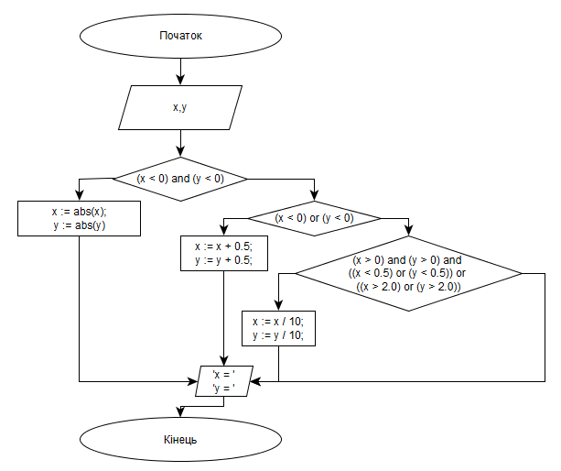

5

1.1 Блок-схема до задачі №2

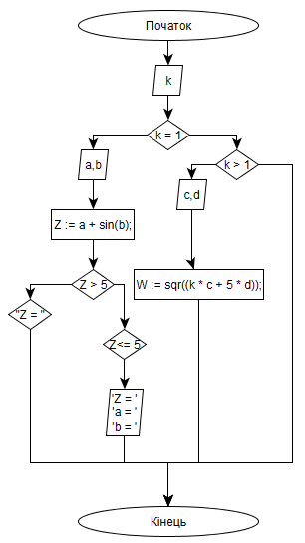

6

2.1 Лістинг програми №1

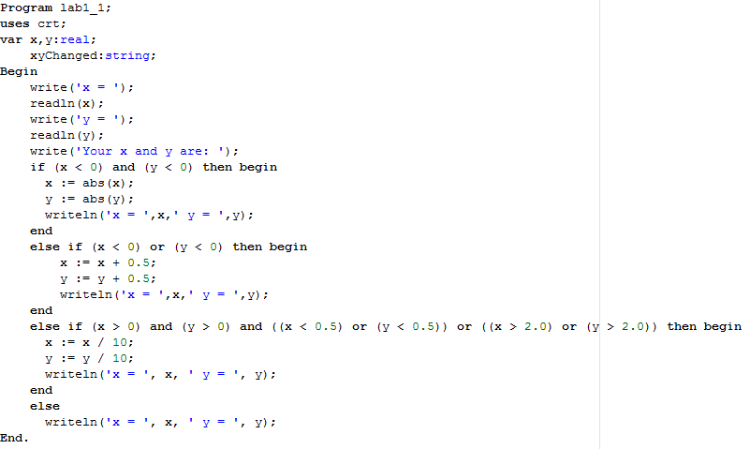

2.2 Лістинг програми №2 7

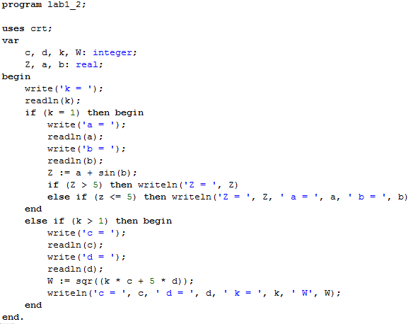

3.1 Результати виконання програми №1 8

а)x<0 i y<0; b)x<0,y>0; або x>0,y<0; с) 0<x<0.5; y>0;

d)0.5<=x<=2 i 0.5<=y<=2;

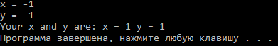

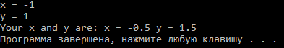

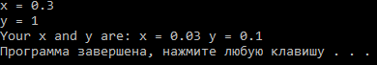

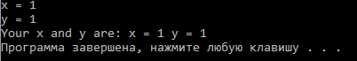

3.2 Результати виконання програми №2 9

а) k = 1, Z > 5; b) k = 1, Z <= 5; с) k>1;

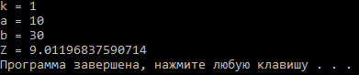

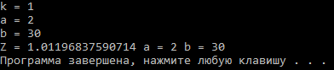

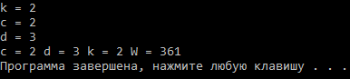

10

Висновок

Я навчився працювати в середовищі Pascal, основним прийомам роботи з текстовим редактором, методам налагоджування програм, отримав навички зі складання простих програм з використанням умовних операторів; ознайомився з задачами, для розв`язання яких потрібні умовні оператори; отримав навички з використання простих типів даних, операторів введення-виведення. Отримав навички по складанню найпростіших блок-схем.

Список використаних джерел

1)Програма для блок-схем - yEd

2)Середовище Pascal – PascalABC.NET